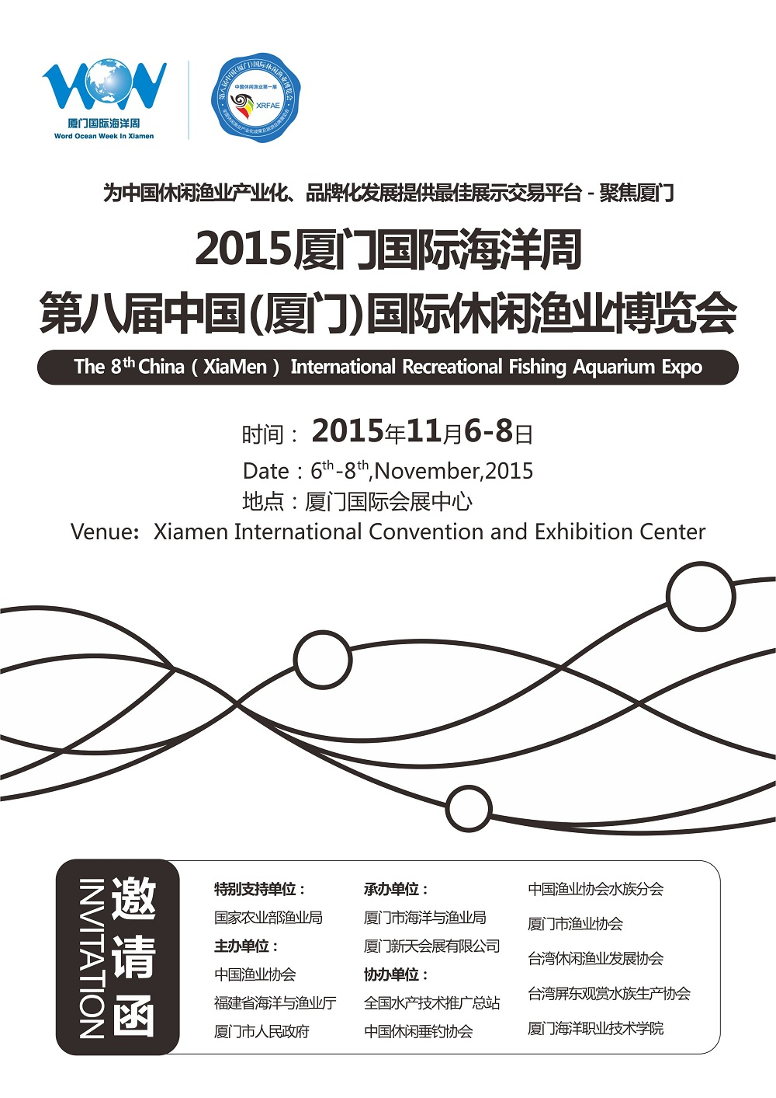

1. **大會概況**

中國（廈門）國際休閒漁業博覽會（簡稱XRFAE）已歷經七屆，七年來，我們順應我國休閒漁業產業化、品牌化發展的方向，以滿足公眾追求健康時尚品味生活的需求為導向，持續優化專業服務，努力拓展國內外市場，展覽規模逐年擴大，展商數量穩步增長，行業影響力和品牌度與日劇增，被眾多權威媒體譽為“中國休閒漁業第一展”。

作為廈門國際海洋周的重要組成部分，XRFAE 2015定於2015年11月6日至8日在廈門國際會展中心隆重召開。預計本屆博覽會展示面積將超過20000平方米，參展企業400余家，觀眾50000多人次（含專業觀眾8000以上人次）。

XRFAE 2015集重大賽事、行業嘉年華、產品推介、科普宣傳、項目推介/考察/投融資、交流研討、參觀抽獎等眾多精彩紛呈的互動交流、增值服務於一體，將繼續舉辦金魚、錦鯉、水草造景等業內有著廣泛影響力的重大賽事及拍賣活動；電腦類比垂釣演示、親子撈魚、海洋尋寶、小丑拉花氣球等休閒漁業嘉年華活動；全國重點休閒漁業示範基地推介活動；水族科普、攝影長廊、參觀抽獎等觀眾喜聞樂見的活動等,以此為國內外展團、展商提供更多、更實惠的增值服務，持續促進中國休閒漁業產業化、品牌化發展。****



1. **同期活動**

* 金魚、錦鯉、水草造景大賽
* 項目推介會
* 新產品、新技術發佈會
* 科普展、休閒攝影展
* 2015中國休閒漁業創新發展及投融資論壇
* 行業嘉年華活動（電腦類比垂釣及親子系列活動等）
* 拍賣活動（金魚、錦鯉、龍魚、七彩神仙魚等）
* 金廈休閒漁業專案考察、體驗兩天（自費）

1. **展區設置與展品範圍**
2. **休閒漁業產業化成果展：**

各省市組團展示休閒漁業發展所取得的成果，休閒漁業產業規劃和發展模式等

1. **全國/省級休閒漁業示範基地、海洋旅遊區發展成就展**

* 漁莊、休閒漁業基地、旅遊島、漁業公園、海洋旅遊區、遊艇俱樂部形象展示
* 優質特色旅遊產品（休閒、垂釣、體驗、觀光、美食、水族觀賞等產品）展示
* 經營理念、優質服務介紹
* 特色休閒漁業文化、藝術、民俗展示

1. **水族及用品展**
2. **垂釣用品展**
3. **戶外水上運動用品展**
4. **水產休閒食品展**
5. **休閒漁業產業規劃、管理諮詢單位及相關書刊雜誌、技術資料、圖書音像製品、水下投影儀器等**
6. **時間**

**報到布展：**2015年11月4-5日 **開幕儀式：**2015年11月6日 上午 9:30

**展出時間：**2015年11月6-8日 **撤展時間：**2015年11月8日 下午15:00

1. **展出地點：**

中國·廈門國際會展中心 (會展路198號)

1. **參展細則**
2. **展位收費：**

|  |  |  |  |
| --- | --- | --- | --- |
| **展位類型** | **標準展位(9m2)** | **角標準展位(9m2)** | **光地(36m2起訂)** |
| 國內企業 | 5000元/個 | 5500元/個 | 450元/㎡ |
| 國外企業 | 1200美元/個 | 1300美元/個 | 100美元/㎡ |

**注：A.** 標準展位配備：展位地毯鋪設、中英文雙語楣板字、諮詢桌一張、折椅兩把、廢紙簍一個、射燈或日光燈兩個、220V 插座一個、展位元每日保潔、會刊登錄、參展商證件

**B.** 訂光地的展商自行負責展位佈置的所需費用(詳見參展商手冊)。

1. **廣告服務：**

①．展會會刊廣告：規格（285mm×210mm）、進口銅版紙、四色精印。

|  |  |  |  |  |  |
| --- | --- | --- | --- | --- | --- |
| **封 面** | **扉 頁** | **封 二** | **封 三** | **封 底** | **彩色內頁** |
| 18000元 | 10000 | 8000元 | 6000元 | 10000元 | 4000元/版 |

②.推薦廣告

|  |  |  |  |  |  |
| --- | --- | --- | --- | --- | --- |
| 參觀券 | 看板 | 刀 旗 | 胸 牌 | 彩虹門 | 手提袋 |
| 6000元/萬張 | 20000元 | 4800元/個 | 20000元 | 8000元/個 | 8000元/千個 |

1. **專案推介會（旅遊產品/待開發旅遊專案）、新技術新產品發佈會：**展會期間，展會組委會將協助國內外參展企業在展會現場舉辦項目推介會；新技術新產品發佈會（6000元/場/小時，每增加一小時，加收3000元），詳情歡迎來電諮詢，或登錄大會官方網站。
2. **合作媒體**

* **大眾媒體（部分，詳細名單見官網）：**

CCTV7(或CCTV5）,人民日報、中國網路電視臺，東南衛視，海峽衛視，廈門電視臺、廈門衛視、海峽導報、中央人民廣播電臺、中國國際廣播電臺，新華網，央視網，中新網，搜狐，新浪，中國經濟導報網，TOM，21.CN，第一財經，東北新聞網，國際商報網，光明網，鳳凰網，騰訊，網易，慧聰網，中國產業經濟資訊網，中國經營網，中青網，中國經濟網，中國網，中華網，農民日報、中國日報（網），光明日報、中國貿易報、廈門日報

* **行業媒體（部分，詳細名單見官網）：**

水族世界，我愛觀賞魚，觀賞魚之家，中國漁業資訊網，中國漁業經濟網，臺灣漁業聯合網，中華水產網，中國水產批發網，中國水產養殖網，中國水產品交易網，中國漁業政務網，水產致富網，水產養殖致富網，水產養殖技術網，海峽漁業網，中國漁業網，中國龍蝦網，中國海產網，中國龜鱉商務網，臺灣愛酷族雜誌，中國漁業報，水產養殖，現代漁業資訊，《漁業現代化雜誌》，《中國水產》，《中國漁業經濟》，《消費指南》，中國水產，魚樂圈，What's on

1. **參展事項**

1、請詳細填寫《參展報名表》，簽字並加蓋公章後傳真或郵寄至組委會。

2、展位安排原則：“先申請、先預定、先付款、先確定”協辦單位可優先安排。

3、參展企業必須保證展品及產品包裝及宣傳資料不涉及侵權行為。

4、有關展品運輸、酒店接待、展臺搭建等具體事項，會前三十天《參展商手冊》將寄送至各參展商。

1. **組委會辦公室**

地 址：中國·廈門市思明區湖濱北路bingo城際商務中心0410室

電 話：86-0592-5372650 傳 真：86-0592-5071355

網 址：[www.rfaexpo.com](http://www.rfaexpo.com) E-mail：[angeline.wang@valuedshow.com](mailto:angeline.wang@valuedshow.com)

連絡人：王静之 手 機：86-18020729551

|  |  |
| --- | --- |
| 官方微信微信二维码 | 掃一掃，休閒活動互動交流，暢享品質生活！ |